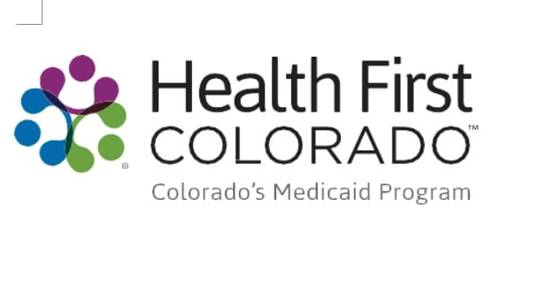

**لا تدع حالة الهجرة الخاصة بك تمنعك من التقديم للحصول على التغطية الصحية!**



اعتبارًا من 1 يناير 2025،

قد تكون مؤهلاً للحصول على تغطية صحية كاملة من خلال Health First Colorado أو خطة صحة الطفل (CHP+)، بغض النظر عن حالة الهجرة الخاصة بك إذا كنت:

* تعيش في ولاية كولورادو
* تستوفي متطلبات الدخل والأهلية المنزلية
* كنتِ حاملًا، أو انتهت فترة حملك بعد 1 يناير 2025، أو كنت في سن 18 عامًا أو أقل.

خصوصيتك مهمة! المعلومات التي تقدمها في طلبك هي خاصة. لن نشاركها مع خدمات الجنسية والهجرة الأمريكية أو أي جهة أخرى. يحمي قانون كولورادو معلوماتك الشخصية عندما تتقدم للحصول على أو تستخدم معظم الفوائد العامة.

**قدم**

**الان!**

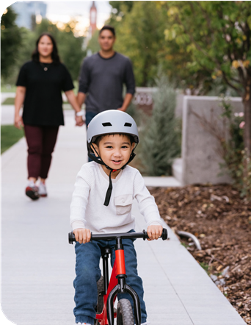

امسح رمز الاستجابة السريعة (QR) على اليسار

للتقديم أو زر الموقع CO.gov/PEAK